BỘ GIÁO DỤC VÀ ĐÀO TẠO

**TRƯỜNG ĐẠI HỌC NHA TRANG**

**KHOA CÔNG NGHỆ THÔNG TIN**



**ĐỒ ÁN THỰC TẬP CƠ SỞ**

**ĐIỀU KHIỂN THIẾT BỊ SỬ DỤNG ĐIỆN THOẠI**

**THÔNG QUA BLUETOOTH SỬ DỤNG KIT ARDUINO**

**Giáo viên hướng dẫn: Thầy Đoàn Vũ Thịnh**

**Sinh viên thực hiện: Lê Văn Hùng – 59130860**

**Nguyễn Tấn Kiệt – 59131111**

**Lớp: 59CNTT-1**

Khánh Hòa - 2020

**MỤC LỤC**

TÓM TẮT 3

1. GIỚI THIỆU 4

1.1. App Inventor 4

1.2. Module Bluetooth HC05 4

1.3. Kit Arduino (Arduino Uno R3) 6

1.4. Arduino IDE 8

1.5. Role 9

1.6. Phần mềm thiết kế và mô phỏng (Proteus) 10

1.7 Phần mềm sprint layout Viewer : 11

2. PHƯƠNG PHÁP NGHIÊN CỨU 12

2.1. Thiết kế mạch in với Sprint Layout: 12

2.2. Mô phỏng phần mềm Proteus 13

2.5 Cài đặt lập trình trên Arduino IDE 16

2.6. Lập trình giao diện 17

3. KẾT QUẢ 25

4. KẾT LUẬN 29

5. PHỤ LỤC 30

TÓM TẮT

Trong thời đại ngày càng phát trở nên phát triển, mọi công việc đều trở nên dễ dàng nhờ các ứng dụng thiết kế trên điện thoại di động. Để việc điều khiển các thiết bị trong nhà chẳng hạn như quạt, đèn,... trở nên dễ dàng, thuận tiện hơn, ứng dụng thiết kế App sẽ thực hiện được điều đó. Ngoài ra, nó còn giúp tiết kiệm thời gian vô cùng tiện lợi. Yêu cầu của bài toán thiết kế, thi công, lắp mạch đặt sản phẩm để thực hiện các chức năng đơn giản bao gồm: bật tắt các thiết bị quạt và đèn. App có thể hoạt động sau khi tải về như các ứng dụng thông thường mà không cần kết nối mạng. Để thực hiện các công việc này cần sử dụng đến các thành phần, linh kiện điện tử như: module lập trình Arduino UNO R3, module bluetooth HC05, Led RGB, Relay, Đi-ốt, Transistor, các thành phần bổ trợ khác như dây cáp.

Quá trình thiết kế mạch in bắt đầu với phần mền Proteus Ver7.10SP2 để xây dựng sơ đồ nguyên lý và tiến hành mô phỏng trạng thái hoạt động của hệ thống. Sau đó, dùng phần mềm chuyên dụng để thiết kế mạch in Sprint Layout ver6.0. Sau đó, sẽ trải qua quá trình ủi, rửa mạch in và tiến hành lắp đặt linh kiện lên bảng mạch. Thuật toán được lập trình trên phần mền Arduino IDE ver1.8.10.

1. GIỚI THIỆU

1.1. App Inventor

Mit app inventor dành cho Android là một ứng dụng web nguồn mở ban đầu được cung cấp bởi Google và hiện tại được duy trì bởi Viện Công nghệ Massachusetts (MIT). Nền tảng cho phép nhà lập trình tạo ra các ứng dụng phần mềm cho hệ điều hành Android (OS). Bằng cách sử dụng giao diện đồ họa, nền tảng cho phép người dùng kéo và thả các khối mã (blocks) để tạo ra các ứng dụng có thể chạy trên thiết bị Android.

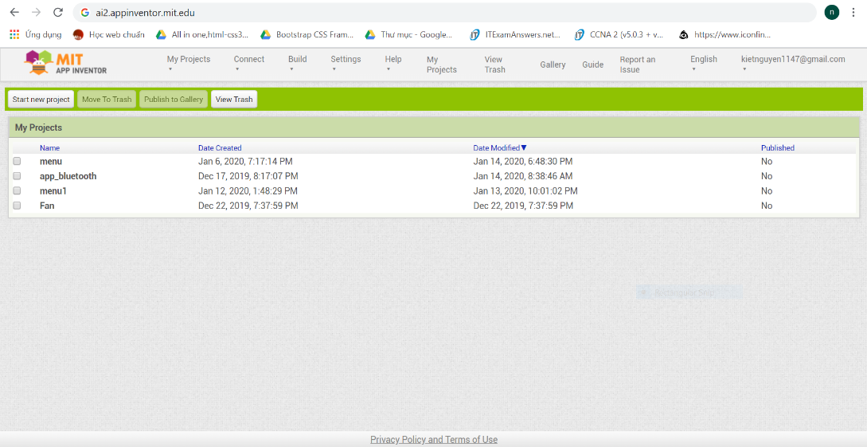

***Hình 1.1.*** *Giao diên Mit App Inventor 2*

1.2. Module Bluetooth HC05

Tổng Quan

Bluetooth là chuẩn truyền thông không dây để trao đổi dữ liệu ở khoảng cách ngắn.Chuẩn truyền thông này sử dụng sóng radio ngắn(UHF radio) trong dải tần số ISM (2.4 tới 2.485 GHz). Khoảng cách truyền của module này vào khoảng 10m.

Mạch thu phát Bluetooth HC-05 đã ra chân được thiết kế nhỏ gọn ra chân tín hiệu giao tiếp cơ bản và nút bấm để vào chế độ AT COMMAND, mạch được thiết kế để có thể cấp nguồn và giao tiếp qua 3.3VDC hoặc 5VDC, thích hợp cho nhiều ứng dụng khác nhau: Robot Bluetooth, điều khiển thiết bị qua Bluetooth,...

Khi kết nối với máy tính, HC-05 sẽ nhận như 1 cổng COM ảo ở chế độ truyền Haft Duplex tức trong 1 thời điểm chỉ có thể truyền hoặc nhận tín hiệu.

Sơ đồ chân:

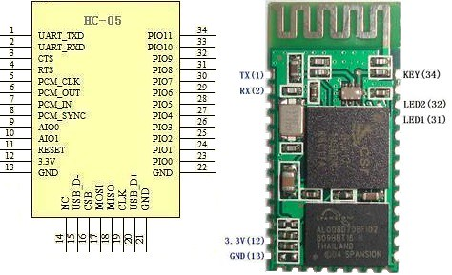

***Hình 1.2****. Sơ đồ chân HC-05*

*(Nguồn:* [*https://tiki.vn/module-bluetooth-hc05-p7876829.html*](https://tiki.vn/module-bluetooth-hc05-p7876829.html))

KEY: Chân này để chọn chế độ hoạt động AT Mode(giao tiếp với module thông qua cổng serial bằng tập lệnh AT) hoặc Data Mode(truyền nhận dữ liệu tới module bluetooth khác).

VCC: Chân này có thể cấp nguồn từ 3.6V đến 6V bên trong module đã có một ic nguồn chuyển về điện áp 3.3V và cấp cho IC BC417.

GND: chân đất (0V).

TXD, RND: Tín hiệu UART truyền thông nối tiếp với Arduino.

STATE: Chân trạng thái kết nối với Module HC05, nếu việc kết nối thành công thì tín hiệu State có giá trị là 0 và ngược lại tín hiệu là 1.

Thông Số Kỹ Thuật:

Điện áp hoạt động: 3.3 ~ 5VDC

Mức điện áp chân giao tiếp: TTL tương thích 3.3VDC và 5VDC.

Dòng điện khi hoạt động: 30mA ~ 80mA

Baudrate UART có thể chọn được: 1200, 2400, 4800, 9600, 19200, 38400

Support profiles: Bluetooth serial port (master and slave)

Bluetooth protocol: Bluetooth specification v2.0 + EDR

Frequency: 2.4 GHz ISM band

Modulation: GFSK (Gaussian frequency shift keying)

Transmit power: =4 dBm, class 2

Sensitivity: =-84 dBm at 0.1% BER

Rate: Asynchronous: 2.1 Mbps (max.)/160 kbps

Synchronous: 1 Mbps/1 Mbps

Security features: authentication and encryption

Kích thước: 15.2 x 35.7 x 5.6mm.

1.3. Kit Arduino (Arduino Uno R3)

Để kết nối được với dữ liệu của module bluetooth hc05 thì mình cần phải sử dụng đến một mạch arduino.

Tổng Quan

Arduino giống như một máy tính nhỏ để người dùng có thể lập trình và thực hiện các dự án điện tử mà không cần phải có các công cụ chuyên biệt để phục vụ việc nạp code. Phần cứng bao gồm một board mạch nguồn mở được thiết kế trên nền tảng vi xử lý AVR Atmel 8bit, hoặc ARM Atmel 32-bit. Những Model hiện tại được trang bị gồm 1 cổng giao tiếp USB, 6 chân đầu vào analog, 14 chân I/O kỹ thuật số tương thích với nhiều board mở rộng khác nhau. Đi cùng với nó là một môi trường phát triển tích hợp (IDE) chạy trên các máy tính cá nhân thông thường và cho phép người dùng viết các chương trình cho Aduino bằng ngôn ngữ C hoặc C++.

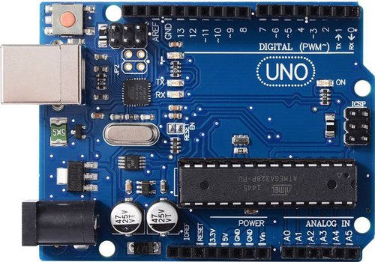

***Hình 1.3****. Board mạch Arduino UNO R3*

*(Nguồn:* [*http://electronoobs.com/eng_arduino_tut31_sch3.php*](http://electronoobs.com/eng_arduino_tut31_sch3.php))

Sơ Đồ Chi Tiết Arduino R3:

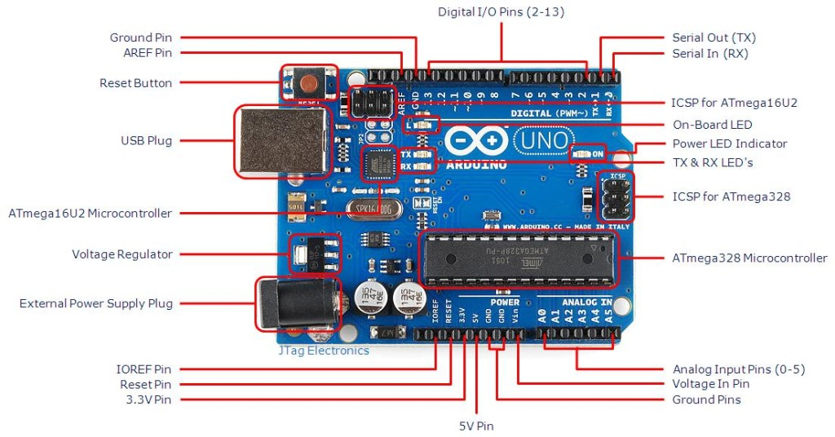

***Hình 1.4.*** *Board mạch Arduino UNO R3*

*(Nguồn:*[*http://mlab.vn/10609-hoc-arduino-bai-2-nhung-dieu-co-ban-ve-arduino.html*](http://mlab.vn/10609-hoc-arduino-bai-2-nhung-dieu-co-ban-ve-arduino.html) *)*

Arduino hoặt động với nguồn nguồn 5V thông qua cổng USB, hoặc cấp nguồn ngoài với điện áp khuyên dùng là 7-12V DC và giới hạn là 6-20V.

Vi điều khiển: có thể sử dụng 3 vi điều khiển họ 8bit AVR là ATmega8, ATmega168, ATmega328.

Các chân năng lượng GND (Ground): cực âm của nguồn điện cấp cho Arduino UNO. 5V: cấp điện áp 5V đầu ra. Dòng tối đa cho phép ở chân này là 500mA. 3.3V: cấp điện áp 3.3V đầu ra. Dòng tối đa cho phép ở chân này là 50mA. Vin (Voltage Input) đầu vào: để cấp nguồn ngoài cho Arduino UNO (nối cực dương của nguồn với chân này và cực âm của nguồn với chân GND. RESET: việc nhấn nút Reset trên board để reset vi điều khiển tương đương với việc chân RESET được nối với GND qua 1 điện trở 10KΩ. Một số chân digital có các chức năng đặc biệt: 2 chân Serial: 0 (RX) và 1 (TX): dùng để gửi (transmit – TX) và nhận (receive – RX) dữ liệu Serial với các thiết bị khác.

Thông Số Arduino Uno R3:

|  |  |
| --- | --- |
| Vi điều khiển | ATmega328 họ 8bit |
| Điện áp hoạt động | 5V DC (chỉ được cấp qua cổng USB) |
| Tần số hoạt động | 16 MHz |
| Dòng tiêu thụ | khoảng 30mA |
| Điện áp vào khuyên dùng | 7-12V DC |
| Điện áp vào giới hạn | 6-20V DC |
| Số chân Digital I/O | 14 (6 chân hardware PWM |
| Số chân Analog | 6 (độ phân giải 10bit) |
| Dòng tối đa trên mỗi chân I/O | 30 mA |
| Dòng ra tối đa (5V) | 500 mA |
| Dòng ra tối đa (3.3V) | 50 mA |
| Bộ nhớ flash | 32 KB (ATmega328) với 0.5KB dùng bởi bootloader |
| SRAM | 2 KB (ATmega328) |
| EEPROM | 1 KB (ATmega328) |

1.4. Arduino IDE

Để lập trình được cho các board Arduino, các bạn cần phải có một công cụ gọi là Intergrated Development Environment (IDE). Công cụ này được đội ngũ kĩ sư của Arduino phát triển và có thể chạy trên Windows, MAC OS X và Linux.

Arduino board là một bo mạch nguồn mở nhằm đưa tới cho người dùng một sản phẩm dễ sử dụng, dễ kết nối và lập trình. Arduino board được thiết kế gồm một vi xử lý dòng AVR (Arduino Due là dòng ARM), cổng USB, các chân analog input, digital I/O … Ngôn ngữ lập trình cho Arduino dựa trên Wiring ( ngôn ngữ Arduino).

Ưu điểm: Đây là phần mềm mã nguồn mở và không cần phí thuê bao.Các công cụ trực quan và nâng cao cung cấp cho người dùng quyền truy cập vào các ứng dụng mã hóa nâng cao.

Nhược điểm: Arduino IDE dành cho những người có kinh nghiệm viết mã. Không có số điện thoại dành riêng để hỗ trợ khách hàng trực tiếp.

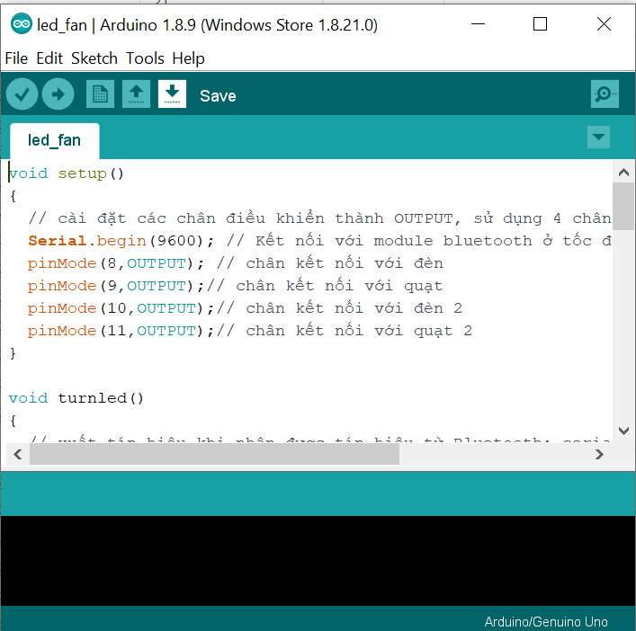

*Hình 1.5. Giao diện của Arduino IDE*

1.5. Role

Role là một loại thiết bị điện tự động mà tín hiệu đầu ra thay đổi nhảy cấp khi tín hiệu đầu vào đạt những giá trị xác định. Role là thiết bị điện dùng để đóng cắt mạch điện điều khiển, bảo vệ và điều khiển sự làm việc của mạch điện động lực.

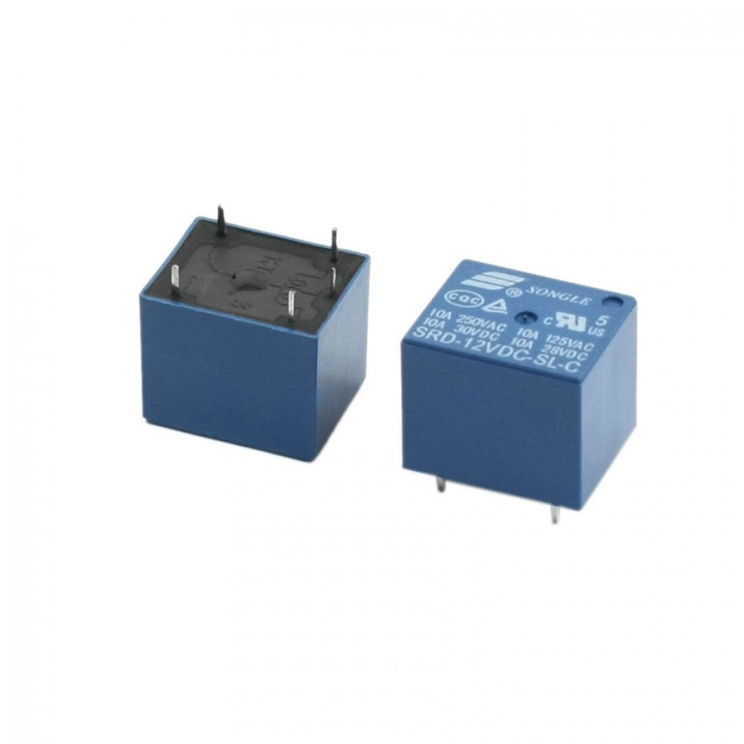

*Hình 1.6. Mặt trên mặt dưới của role*

*Nguồn: (* [*http://kowell.com.vn/san_pham/ro-le-smi-24vdc-sl-songle-2*](http://kowell.com.vn/san_pham/ro-le-smi-24vdc-sl-songle-2)*)*

**Thông số kỹ thuật:**

Điện áp điều khiển: 12V

Dòng điện cực đại: 10A

Thời gian tác động: 10ms

Thời gian nhà hãm: 5ms

Nhiệt độ hoạt động: -45 độ C đến 75 độ C

1.6. Phần mềm thiết kế và mô phỏng (Proteus)

Proteus là phần mềm cho phép mô phỏng hoạt động của mạch điện tử bao gồm phần thiết kế mạch và viết chương trình điều khiển cho các vi điều khiển như MCS-51, PIC, AVR, … Proteus là phần mềm mô phỏng mạch điện tử của Lancenter Electronics, mô phỏng cho hầu hết các linh kiện điện tử thông dụng, đặc biệt hỗ trợ cho cả các MCU như PIC, 8051, AVR, Motorola. Phần mềm bao gồm 2 chương trình: ISIS cho phép mô phỏng mạch và ARES dùng để vẽ mạch in. Proteus là công cụ mô phỏng cho các loại vi điều khiển khá tốt, nó hỗ trợ các dòng VĐK PIC, 8051, PIC, dsPIC, AVR, HC11, MSP430, ARM7/LPC2000 … các giao tiếp I2C, SPI, CAN, USB, Ethenet,… ngoài ra còn mô phỏng các mạch số, mạch tương tự một cách hiệu quả. Proteus là bộ công cụ chuyên về mô phỏng mạch điện tử.

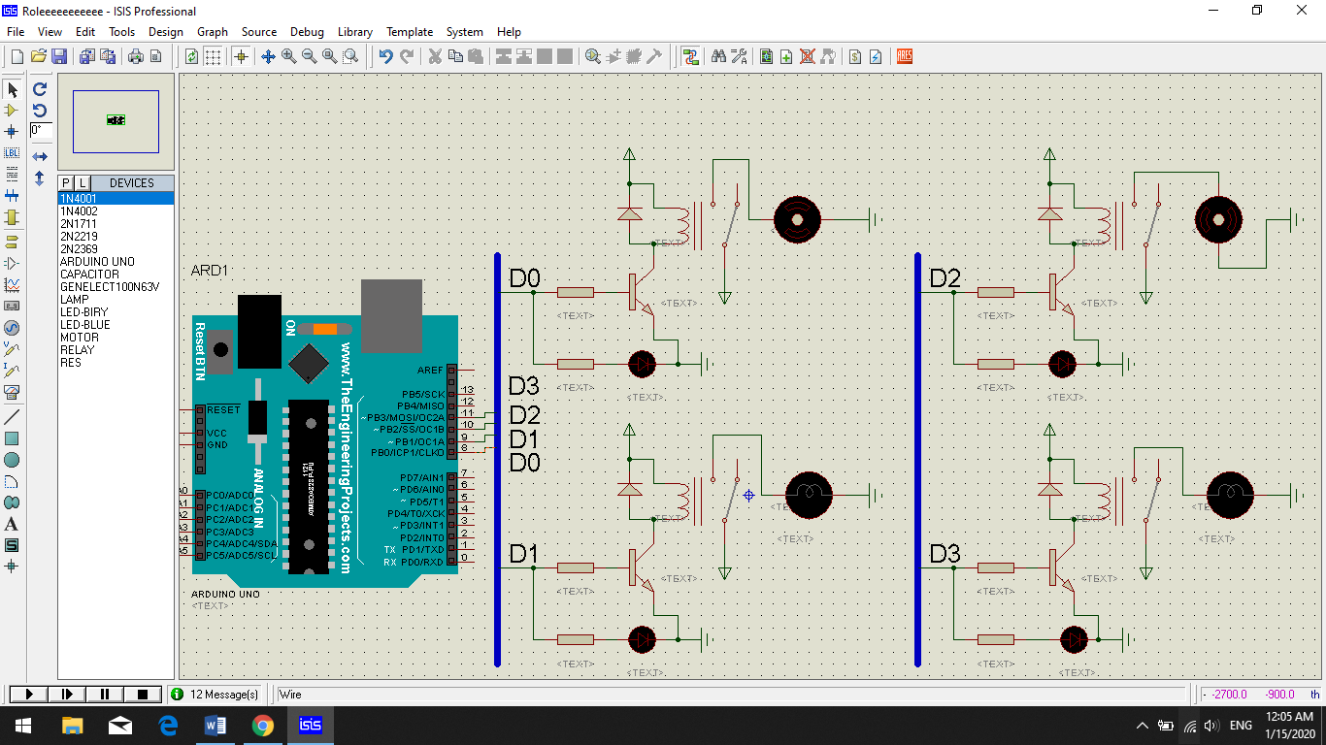

***Hình 1.7.*** *Giao diện phần mềm Proteus*

1.7 Phần mềm sprint layout Viewer :

**Sprint-Layout-Viewer** được thiết kế với giao diện GUI đơn giản, gồm một cửa sổ duy nhất, nơi bạn chỉ có thể chọn file muốn mở qua trình duyệt file bởi phương pháp kéo thả file không được hỗ trợ.

DesignSpark PCB cũng là lựa chọn của nhiều người khi cần thiết kế bảng mạch điện tử PCB, gồm cả thiết kế 2D và 3D với một thư viện các chức năng thiết kế hoàn hảo, [DesignSpark PCB](https://taimienphi.vn/download-designspark-pcb-3876) cho phép nhập số liệu chính xác từ Excel, tiết kiệm đáng kể thời gian cho bạn khi làm việc với tài liệu PCB.

Với Sprint-Layout-Viewer, bạn chỉ cần sử dụng các nút chuột trái, phải hoặc con lăn của chuột để phóng to hay thu nhỏ bản thiết kế PCB, chọn lớp hoạt động, xem tọa độ hiện tại của con trỏ, cũng như cấu hình các cài đặt đầu ra cho các lớp, các lớp đặc biệt, căn chỉnh và tinh chỉnh bản thiết kế trước khi in nó.

DIY Layout Creator cũng là lựa chọn tốt mà bạn có thể tham khảo với việc tích hợp nhiều chức năng và công cụ cho thiết kế bảng mạch, [DIY Layout Creator](https://taimienphi.vn/download-diy-layout-creator-66804) lưu sơ đồ bảng mạch dưới nhiều định dạng khác nhau, có thể in ấn hay chia sẻ dễ dàng.

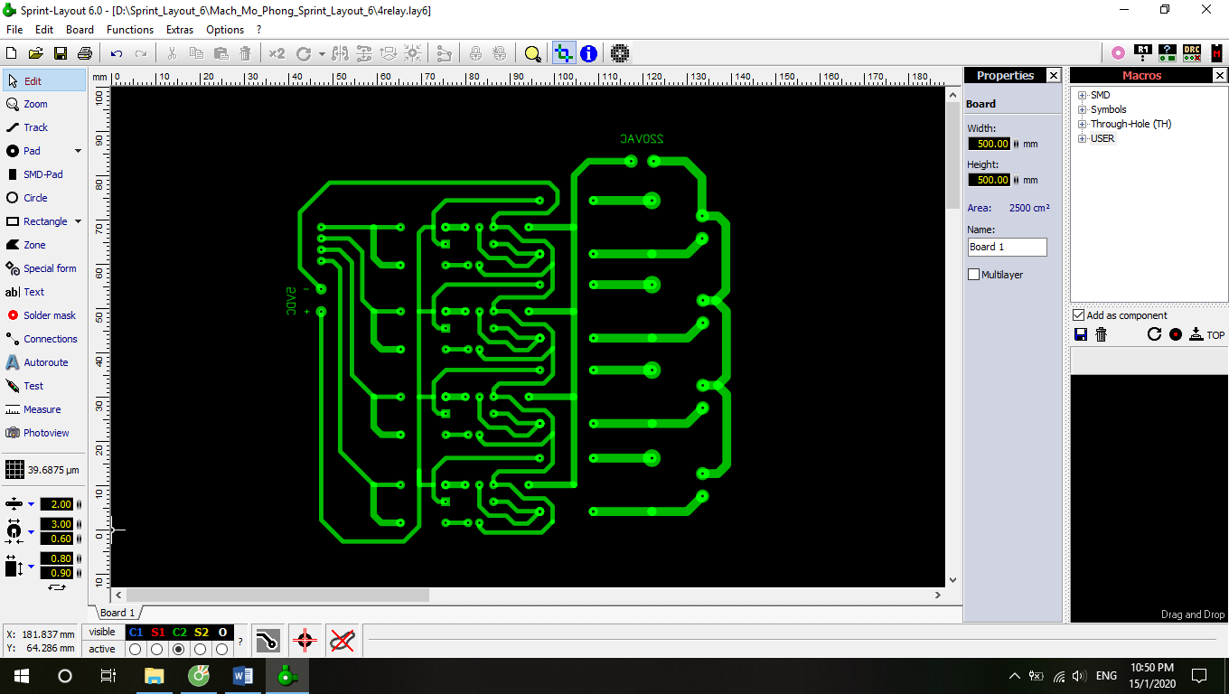

***Hình 1.8.*** *Phần mềm sprint layout 6.0*

2. PHƯƠNG PHÁP NGHIÊN CỨU

2.1. Thiết kế mạch in với Sprint Layout:

Mạch sản phẩm được thiết kế nguyên lý bởi phần mềm SprintLayout ver 6.0. Sau đó, mạch in được gia công trên board đồng theo trình tự các bước sau:

***Bước 1***: In mạch là mạch in được in trên giấy decal

***Bước 2:*** Ủi mạch là giấy decal được phủ lên mặt đồng và gia nhiệt trong khoảng thời gian nhất định (thường mất 5 – 10 phút).

***Bước 3:*** Ăn mòn là lớp đồng sau khi được phủ bởi mực máy in từ giấy decal sẽ được bảo vệ chống lại sự ăn mòn của dung dịch Fe2O3 được hòa tan trong nước. Trong quá trình ăn mòn để rút ngắn thời gian này, chúng ta cần gia nhiệt cũng như tốc độ chuyển động của board mạch trong dung dịch này.

***Bước 4:*** Khoan mạch là vị trí các linh kiện được cố định bởi các kích thước của mũi khoan (thường chọn 1mm).

***Bước 5:*** Lắp linh kiện là các linh kiện được cố định trên từng vị trí tương ứng bởi thiếc hàn. Trong quá trình này vừa lắp kết hợp với kiểm tra sự thông mạch.

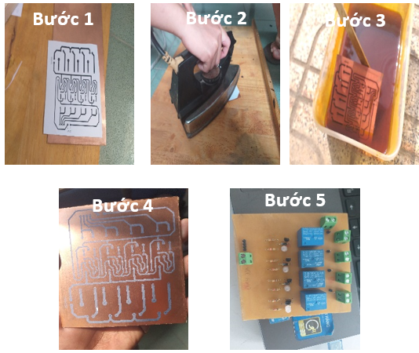

***Hình 2.1.*** *Các bước gia công mạch in*

2.2. Mô phỏng phần mềm Proteus



***Hình 2.2.*** *Sơ đồ nguyên lý điều khiển các thiết bị thông qua Arduino trong Proteus*

**Tổng quan về sơ đồ nguyên lý:**

Để điều khiển các tải kết nối với quạt ta dùng các bit D0, D2

Để điều khiển các tải kết nối với đèn ta dùng các bit D1, D3

Trong đó: Chân D0, D1, D2, D3 nối với các chân digital 8, 9, 10, 11 của Arduino.

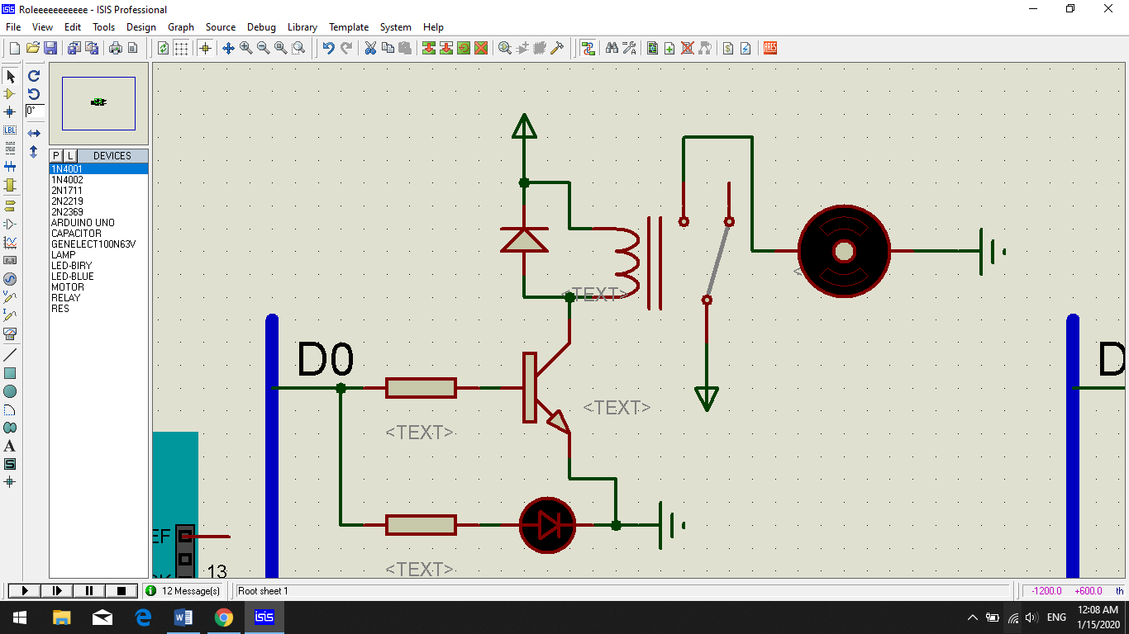

***Hình 2.3.*** *Khi tải kết nối với quạt không có dòng điện chạy qua*

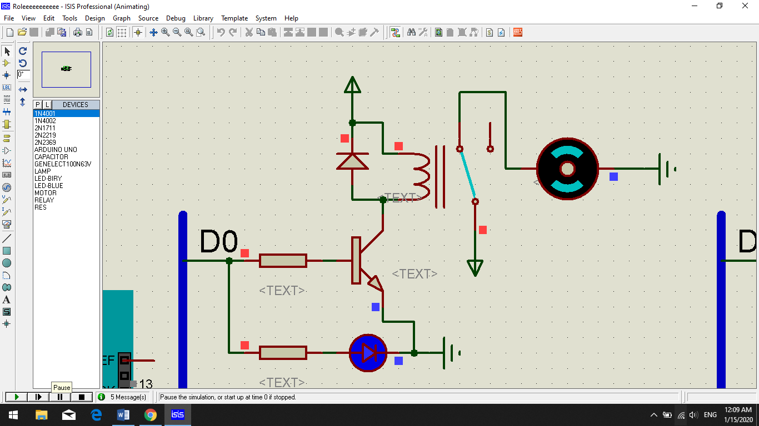

2

5

1

***Hình 2.4.*** *Khi tải kết nối với quạt có dòng điện chạy qua*

Ở trạng thái bình thường các chân digital của Arduino bằng 0 thì các thiết bị điện tử không hoạt động.

Khi chân digital 8 có giá trị bằng 1 thì D0 sẽ mang giá trị là 1, làm cho đén báo sang báo hiệu có dòng điện chạy qua. Transistor được mắc song song với đèn báo sẽ dẫn, lúc đó sẽ có một dòng khép kín đi từ chân số 1 sang chân số 2 của Role (Relay). Bây giờ cuộn dây sẽ tạo thành một lực từ, lực từ này hút chân số 4 từ chân số 5 về chân số 3. Tạo ra vòng điện khép kín từ chân số 3 nối với chân số 4 và nối đất. bây giờ quạt sẽ quay.

Tương tự với tải kết nối với quạt có bit D2 và quạt có bit là D1, D3.

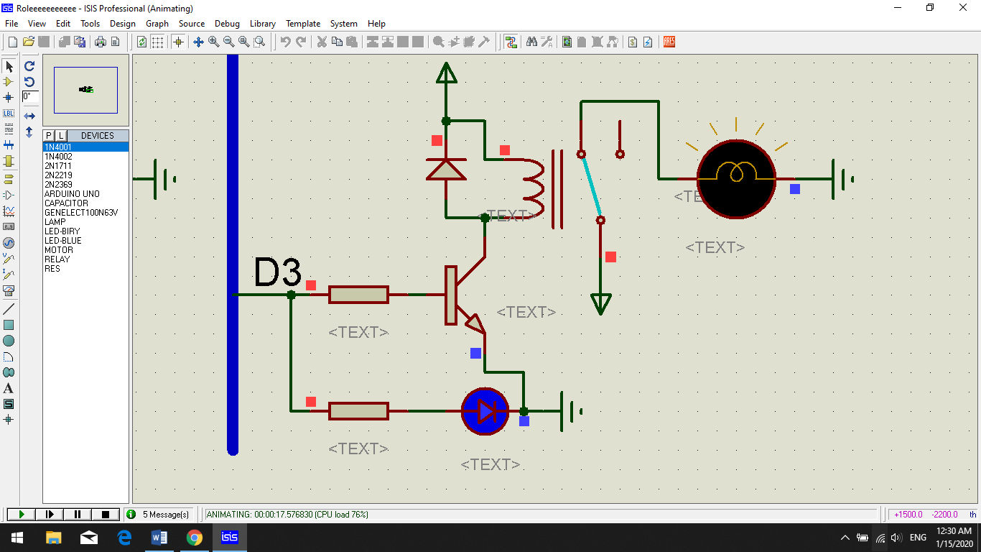

***Hình 2.5.*** *Khi tải kết nối với đèn hoạt động*

**2.4. Giao tiếp Arduino với HC-05**

Các Chế Độ Hoạt Động:

HC-05 có hai chế độ hoạt động là Command Mode và Data Mode. Ở chế độ Command Mode ta có thể giao tiếp với module thông qua cổng serial trên module bằng tập lệnh AT quen thuộc. Ở chế độ Data Mode module có thể truyền nhận dữ liệu tới module bluetooth khác. Chân KEY dùng để chuyển đổi qua lại giữa hai chế độ này. Có hai cách để bạn có thể chuyển module hoạt động trong chế độ Data Mode

Nếu đưa chân này lên mức logic cao trước khi cấp nguồn module sẽ đưa vào chế độ Command Mode với baudrate mặc định 38400. Chế độ này khá hữu ích khi bạn không biết baudrate trong module được thiết lập ở tốc độ bao nhiêu. Khi chuyển sang chế độ này đèn led trên module sẽ nháy chậm (khoảng 2s) và ngược lại khi chân KEY nối với mức logic thấp trước khi cấp nguồn module sẽ hoạt động chế độ Data Mode.

Nếu module đang hoạt động ở chế Data Mode để có thể đưa module vào hoạt động ở chế độ Command Mode bạn đưa chân KEY lên mức cao. Lúc này module sẽ vào chế độ Command Mode nhưng với tốc độ Baud Rate được bạn thiết lập lần cuối cùng. Vì thế bạn phải biết baudrate hiện tại của thiết bị để có thể tương tác được với nó. Chú ý nếu module của bạn chưa thiết lập lại lần nào thì mặc định của nó như sau:

****Sơ đồ mạch kết nối mô-đun Bluetooth HC-05 với Arduino****

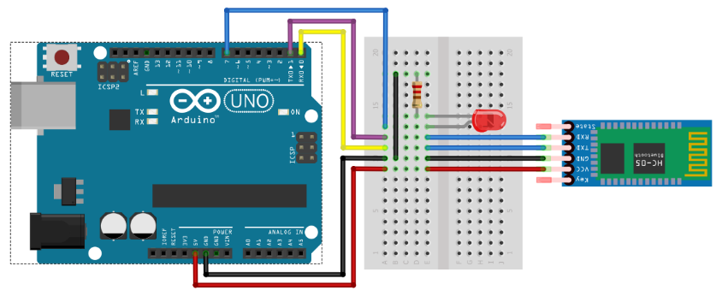

***Hình 2.6****. Giao tiếp Arduino với Bluetooth HC05*

*(Nguồn:* [*https://dientuadenz.com/giao-tiep-arduino-voi-bluetooth-hc-05/*](https://dientuadenz.com/giao-tiep-arduino-voi-bluetooth-hc-05/)*)*

Để hiểu rõ sự kết nối giữa mô-đun HC-05 và Arduino thì ở đây thiết kế một mạch đơn giản.

Mục đích của mạch này là kết nối mô-đun Bluetooth với Arduino, liên kết mô-đun Bluetooth với điện thoại Android, gửi dữ liệu từ điện thoại Android đến mô-đun Bluetooth bằng một ứng dụng đơn giản, đọc dữ liệu từ mô-đun Bluetooth qua Arduino và cuối cùng, hiển thị dữ liệu và điều khiển một thiết bị dựa trên dữ liệu.

Giao tiếp Bluetooth là giao tiếp RF dựa trên tần số 2,4 GHz với phạm vi khoảng 10 mét. Đây là một trong những giao tiếp phổ biến nhất và rất thường được sử dụng trong truyền dữ liệu với khoảng cách ngắn, trong các hệ thống âm thanh, trong các thiết bị rảnh tay (hands-free), thiết bị ngoại vi máy tính, v.v..

2.5 Cài đặt lập trình trên Arduino IDE

Khởi tạo các chân Output trên Aruidno

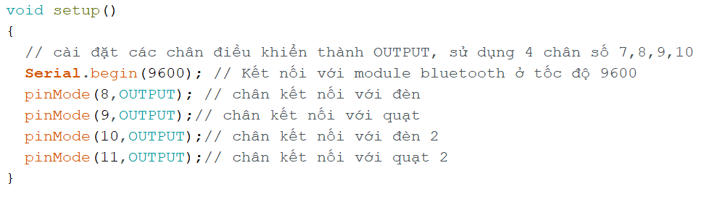

***Hình 2.7.*** *Hình ảnh khởi tạo chương trình*

Sử dụng hàm turnled() để bật tắt đèn trước hết thì arduino sẽ nhận tín hiệu mà bluetooth kết nối với arduino, nếu tín hiệu bluetooth nhận được tín hiệu là a thì sẽ xuất ra chân số 8 và chân số 10 trong arduino nhận được giá trị là 1(HIGH) thì cả 2 đèn kết nối với chân số 8 và 10 sẽ bật, ngược lại nhận tín hiệu là b thì xuất ra chân số 8 và chân số 10 trong arduino nhận được giá trị là 0(LOW) thì cả 2 đèn kết nối với chân số 8 và 10 sẽ tắt . Các chức năng khác cũng tương tự

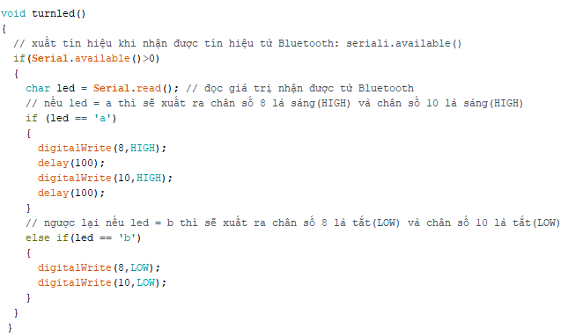

***Hình 2.8.*** *Hình ảnh thể hiện chức năng của chương trình*

2.6. Lập trình giao diện

Cách sử dụng App Inventor

Để sử dụng được App Inventor, các bạn truy cập vào ([*http://ai2.appinventor.mit.edu/*](http://ai2.appinventor.mit.edu/)*)*

Từ trang web MIT App Inventor, cần đăng nhập vào ứng dụng xây dựng trực tuyến bằng cách nhấp vào nút Tạo ứng dụng! Để đăng nhập, cần phải có tài khoản Gmail. Khi đã đăng nhập, bạn có thể tạo dự án đầu tiên của mình. Khi mới vào lần đầu bạn sẽ chưa có Projects nào , bạn cần nhấn “Start New Project” để tạo Project mới và đặt tên cho project.

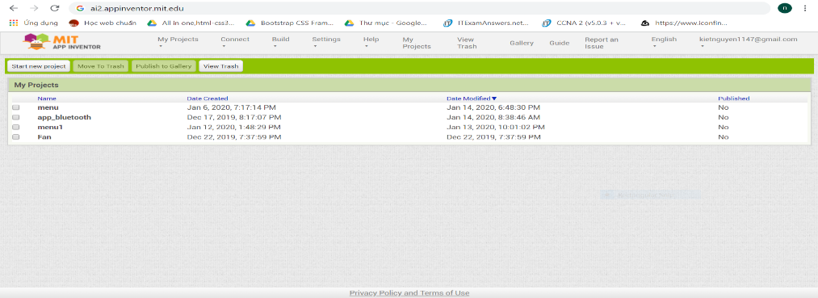

***Hình 2.9.*** *Giao diện project của Mit app inventor*

Sau đó chúng ta click vào nút Start My Project. Sau đó đặt tên cho project và bắt đầu làm cho mình application.

Giao diện thiết kế (Design):

Sau khi bạn đã tạo được project, tiếp theo bạn kéo thả các thành phần cho ứng dụng của mình vào khung màn hình để thiết kế, xong thì save lại.

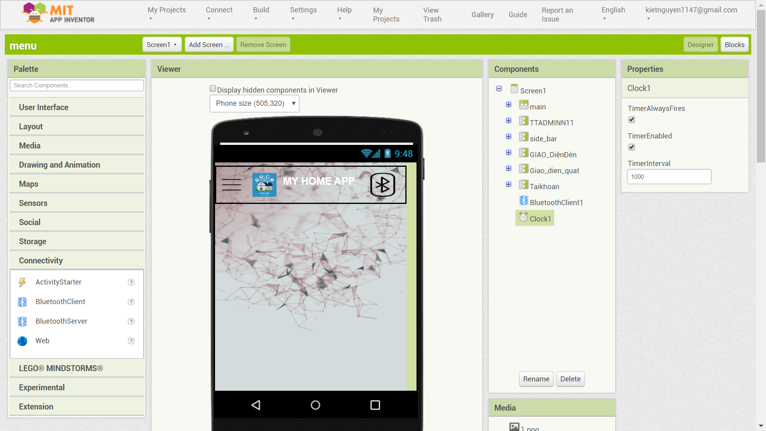

***Hình 2.10.*** *Giao diện thiết kế*

Phần giao diện chính gồm 3 phần: Trái, Phải, Giữa:

Giao diện trái: Gồm user interface, Layout, Media, Drawing and Animation, Maps Senros, social, connectivity…Nhưng Trong đó User interface, Layout, connectivity là các những palette người dùng sử dụng nhiều nhất giúp cho ứng dụng mình đa dạng và màu sắc hơn .

User interface cung cấp các tính năng như: Button là nút nhấn trong ứng dụng chúng ta cần thêm (Như nút mở tắt đèn, nút mở tắt quạt…), label, image, lispicker,…

Layout là nơi chúng ta chia các bố cục cần đăt các tính năng trong ứng dụng mà chúng ta muốn thiết kế

Connectivity trong đó có bluetooth là thường đươc người dùng nhiều nhất.

Nhưng trước khi thiết kế ứng dụng hay dự án của mình , chúng ta cần kết nối điện thoại của mình với dự án này để có thể xem ứng dụng đang hình thành trực tiếp trên điện thoại của chúng ta trong thời gian thực như thế nào. Để thực hiện điều đó trước tiên, phải tải xuống ứng dụng MIT AI2 Companion từ Play Store và cài đặt trên điện thoại. Sau đó, từ menu Connect từ Connect, chọn AI Companion và mã vạch sẽ xuất hiện, sau đó chỉ cần quét hoặc chèn mã vào ứng dụng điện thoại và kết nối giữa trình chỉnh sửa trực tuyến và ứng dụng điện thoại sẽ được thiết lập.

Giao diện giữa (viewer): Hiển thị giao diện của ứng dụng

Giao diện phải gồm 2 phần: components (hiển thị các tính năng trong ứng dụng), properties (gồm các tính chất của các hình ảnh, nút, bố cục mà chúng ta muốn chính sửa như: chiều dài, chiều rộng, responsive … ).

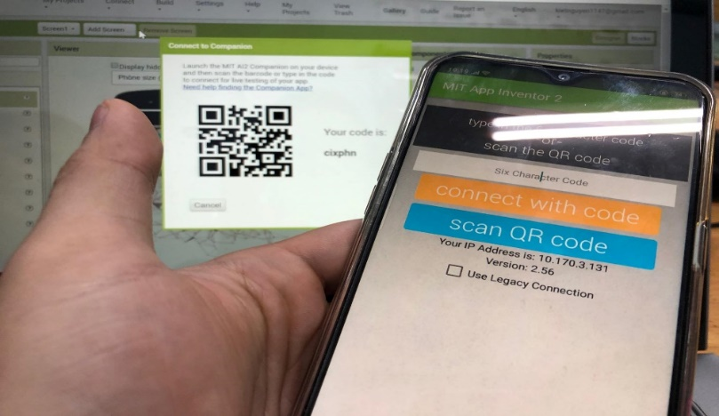

***Hình 2.11.*** *Kết nối điện thoại với ứng dụng thông qua mã QRcode*

Giao diện lập trình (Blocks):

Sau khi được giao diện như trên, chúng ta sẽ tiến hành phần “code”. Bấm vào Tab “Blocks” ở góc trên bên phải màn hình.

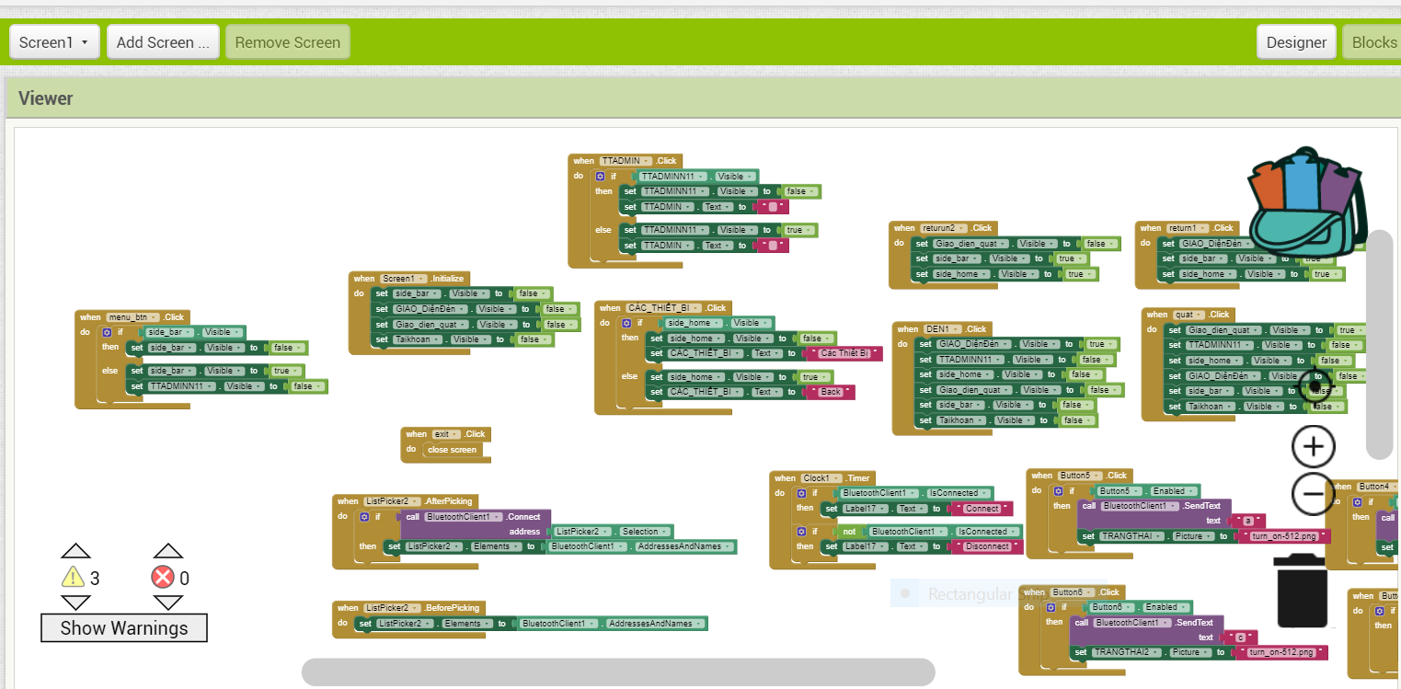

***Hình 2.12.*** *Giao diện lập trình Blocks*

**Giao diện màn hình chính**

Khi mở màn hình chính, tất cả các giao diên và slidebar đề ẩn, ngoại trừ Bluetooth và admin.

|  |  |
| --- | --- |
|  |  |

***Hình 2.13.*** *Code block của giao diện màn hình chính*

**Giao diện menu**

Khi ấn vào nút menu trên màn hình mọi tính năng đều ẩn, trên màn hình lúc sẽ hiển thị một thanh slidebar bên góc tay trai gồm nhiều tính năng như tài khoản, các thiết bị (đèn, quạt), thoát.

Nút thoát trên ứng dụng, khi ấn vào thì ứng dụng sẽ được thoát ra khỏi thiết bị.

|  |  |
| --- | --- |
|  |  |

***Hình 2.14.*** *Code block của giao diện màn hình menu*

**Giao diện tài khoản**

Về tính năng tài khoản, khi ấn vào ứng dụng sẽ chuyển tới các danh mục cần điền (username, mật khẩu) để xác minh ngươi dùng, rồi tiếp đó nó sẽ ẩn toàn bộ các giao diện và sidebar, giao diện đèn hoặc quạt nếu đã bật trước đó. Khi người dùng không có nhu cầu sử dụng sẽ ấn vào nút exit để quay lại thanh slidebar.

|  |  |
| --- | --- |
|  |  |

***Hình 2.15.*** *Code block của giao diện tài khoản*

**Giao diện các thiết bị**

Khi người người chọn tính năng các thiêt bị, nó sẽ hiển thị ra một slidehome nhỏ chưa các thiết bi cần điều khiên.

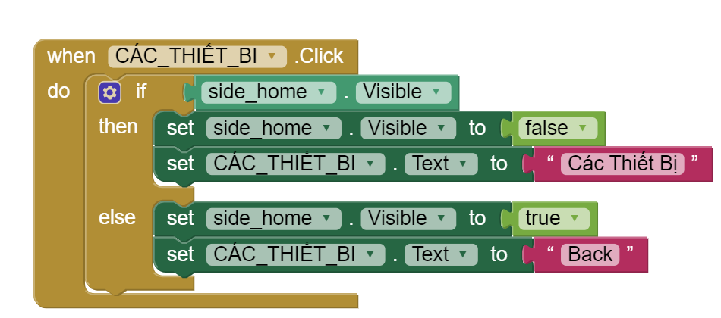

***Hình 2.16.*** *Code block của giao diện các thiết bị*

**Giao diện thiết bị quạt**

Khi click vào quạt, chỉ duy nhất một giao diện quạt được hiển thị toàn bộ các giao diện khác trên màn hình đều ẩn hết.

Trong giao diện quạt có 2 nút bật tắt thiết bị khi ấn vào nút bật, ngay hình ảnh trạng thái bật sẽ trạng thái bật sẽ hiển thị tình trạng bật tắt.

Khi ấn return ứnng dụng sẽ chuyển lại thanh slidebar.

|  |  |
| --- | --- |
|  |  |

***Hình 2.17.****Code blcok của giao diện thiết bị quạt*

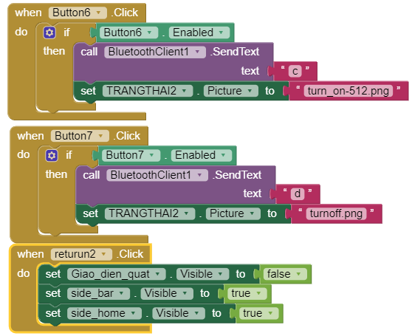

***Hình 2.18.*** *Code block khi nhấn vào nút on/off và nút trở về của giao diện quạt*

**Giao diện thiết bị đèn**

|  |  |
| --- | --- |
|  |  |

***Hình 2.20.*** *Code block của giao diện đèn*

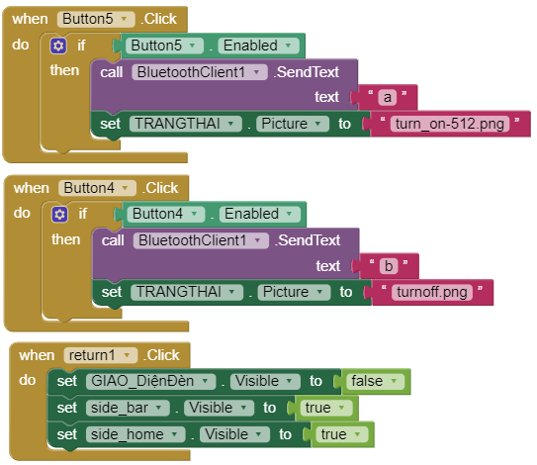

***Hình 2.21.*** *Code block của nút on/off và trở về của giao diện đèn*

**Giao diện Admin**

Trên màn hình, khi ấn vào biểu tượng admin, màn hình chính sẽ hiểu thị thông tin admin khi muốn ẩn thông tin chỉ cần click thêm 1 lần nửa vào biêu tượng.

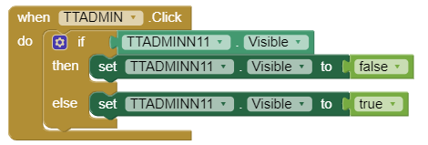

***Hình 2.22.*** *Code block của giao diện admin*

**Giao diện bluetooth**

Khi click vào biểu tượng Bluetooth (listpicker2) thì màm hình hiển thị ra danh Bluetooth các thiệt để mình lựa chọn.

Sau khi lựa chọn, nó sẽ lấy tên Bluetooth mình cần kết nối, nếu kết nối đúng thì màn hình sẽ hiển thị (connect), nếu không kết nối đúng màn hình sẽ hiển thị (disconnect).

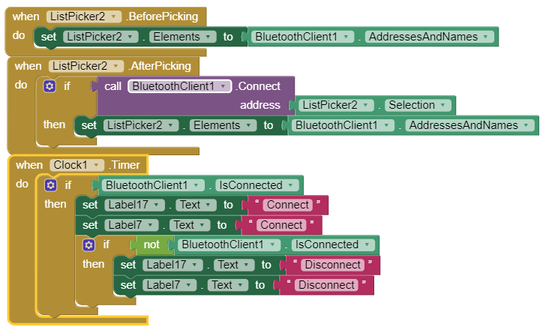

***Hình 2.23.*** *Code block của bluetooth*

3. KẾT QUẢ

**3.1. Thi công mạch in**

Kết quả sau khi thi công mạch in bao gồm 4 rơ le, 6 cọc xanh, 4 đèn led, 8 điện trở loại 10KΩ và 220Ω. Giá trị các linh kiện được tính toán như trong phần mô phỏng

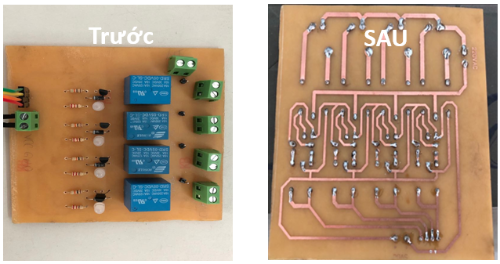

***Hình 3.1****: Mặt trước mạch in và mặt sau mạch in của sản phẩm hoàn thành*

**3.2. Giao diện phần mềm điều khiển**

Giao diện màn hình chính:

Gồm 3 nút chính: MENU, ADMIN, BLUETOOTH.(Hình3.2)

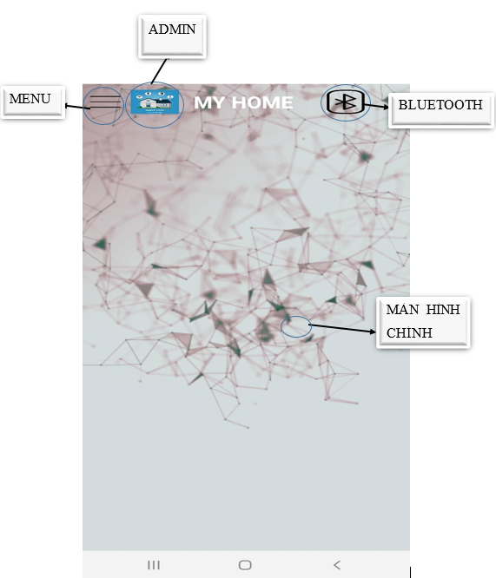

***Hình 3.2*** *Giao diện màn hình chính*

Khi ấn vào biểu tượng Admin: *(Hình 3.3)*

Giao diện màn hình sẽ được hiển các thông tin của người thiết kế ứng dụng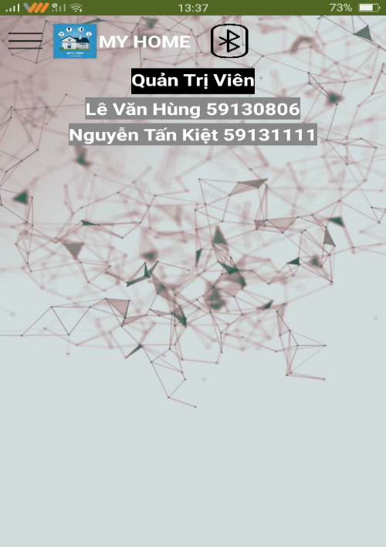

***Hình 3.3*** *Giao diện màn hình admin*

Khi ấn vào nút menu trên ứng dụng (*Hình 3.4)*

Ứng Dụng sẽ xuất hiện một thanh sildebar bên góc phải của ứng dụng.

Thanh sideBar gồm các chức năng chính : Tài khoản ,thiết Bị, Trợ giúp Thoát.

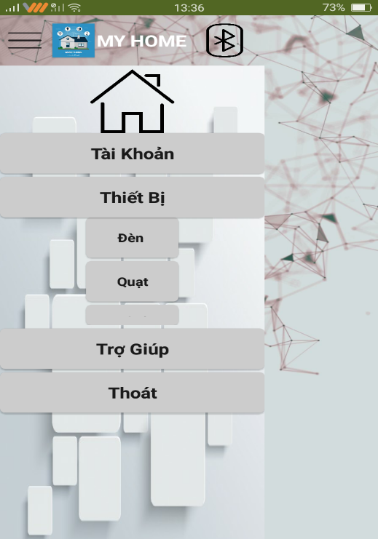

***Hình 3.4*** *Giao diện menu*

Tính năng tài khoản *(Hình 3.5)*

Sau khi ấn vào tính năng này, ứng dụng sẽ chuyển tới một màn hình, hiển thị đầy đủ thông tin người sử dụng ứng dụng (user, password), tính năng này giúp xác minh người dùng, giúp cho ứng dụng bảo mật cao hơn trong quá trình sử dụng. Tránh người khác điều khiển truy cập thiết bị khi chưa cấp quyền.

.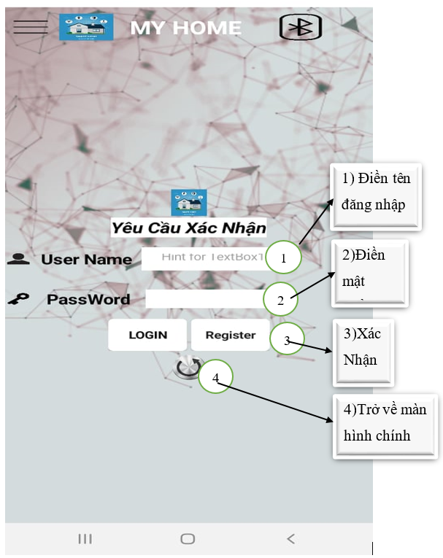

***Hình 3.5*** *Giao diện tài khoản*

Tính năng thiết bị quạt trong ứng dụng *(Hình 3.6)*

Ứng dụng sẽ hiển thị các tính năng điều khiển quạt và các thông báo về các thông số (Bluetooth, trạng thái tắt mở của nút bấm) cần thiết trong ứng dụng.

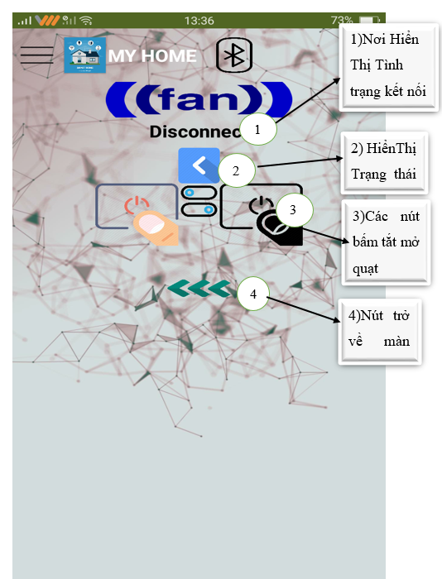

***Hình 3.6****:Giao diện điều khiển quạt*

Tính năng đèn trong trong ứng dụng: *(Hình3.7)*

Hiển thị các nút bấm và thông báo các thông số (trạng thái kết nối bluetooth, tình trạng tắt mở của nút bấm) cần thiết để điều khiển các thiết bị đèn trong gia đình.

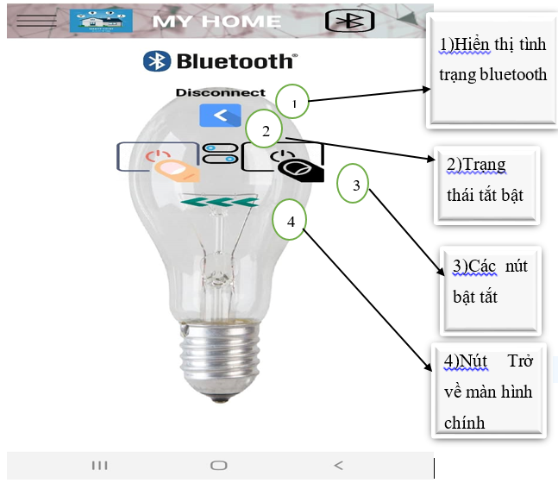

***Hình 3.7****:Giao diện điều khiển đèn*

Tính năng thoát:

Khi người dùng không có nhu cầu sử dụng nữa, tính năng này giúp người dùng thoát hoàn toàn khỏi ứng dụng.

**Tính năng Bluetooth:**

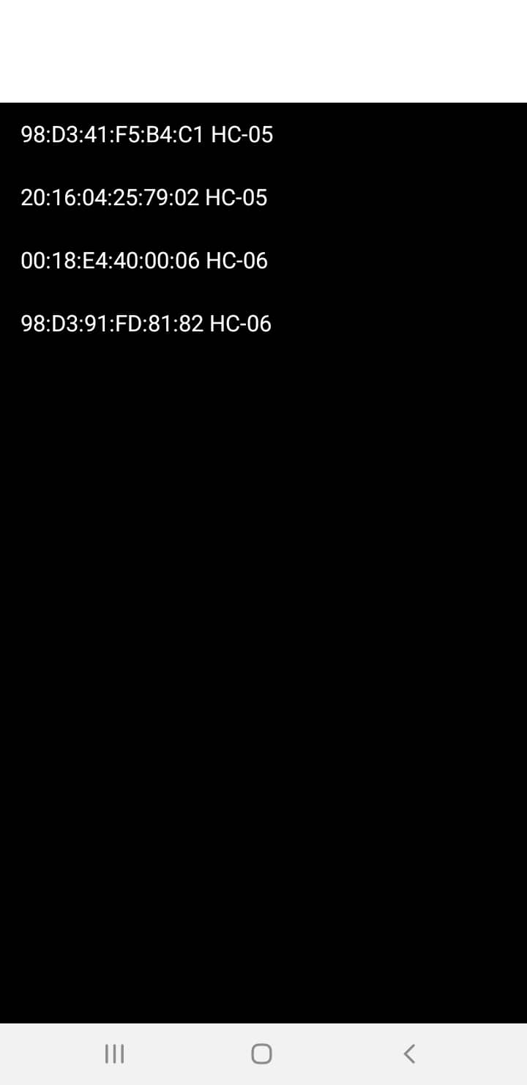

**3.4. Điều khiển thiết bị**

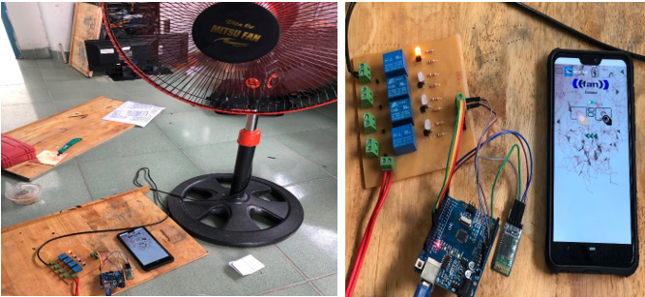

*Hình 3.7. Điều khiển thiết bị trong thực tế*

Thiết bị được kết nối với modun điều khiển và điều khiển thông qua ứng dung được thiết kế. Khi nhấn vào nút màu cam tương ứng với quạt điện sẽ bật quạt. Khi nhấn nút màu đen thì quạt sẽ ngừng hoạt động. Trước khi sử dụng điều quan trọng nhất là kiểm tra kết nối Bluetooth giữa thiết bị với ứng dụng. 4 rơ le màu xanh có tác dụng đóng mở thiết bị, 4 transitor màu đen đươc sử dụng với vai tro kích dòng điều khiển rơ le, vì đặc tính của tải (quạt) là từ tính nên lực sinh ra bởi rơ le không đủ sức thắng được lực từ tính của tải. Trên hình 3.7 bên phải có sự hiện diện của 4 diot nối hai chân 4 và 5 của rơ le có tác dụng chống dòng điện khi quá tải.

4. KẾT LUẬN

Sau một khoảng thời gian thực hiện đề tài **“**điều khiển thiết bị sử dựng điện thoại thông qua Bluetooth kit Arduino**”** đúng với thời gian thực hiện đề tài. Về cơ ban đã hoàn thành được các yêu cầu của đề tài đặt ra về mặt nội dung lẫn hình thức. Đề tài mang tính tổng hợp bao gồm tất cả kiến thức về lập trình arduion, thiêt kế App Inventor và thi công mạch. Chương trình còn một số lỗi không hỗ trợ với thiết bị và thời gian hoạt động không chính xác.

5. PHỤ LỤC

void setup**()**

**{**

//cài đặt các chân điều khiển thành OUTPUT, sử dụng 4 chân số 7,8,9,10

Serial**.**begin**(**9600**);** // Kết nối với module bluetooth ở tốc độ 9600

pinMode**(**8**,**OUTPUT**);** // chân kết nối với đèn

pinMode**(**9**,**OUTPUT**);** // chân kết nối với quạt

pinMode**(**10**,**OUTPUT**);** //chân kết nối với đèn 2

pinMode**(**11**,**OUTPUT**);** //chân kết nối với quạt 2

**}**

//Hàm điều khiển đèn

void turnled**()**

**{**

//Nếu nhận tín hiệu bluetooth

**if(**Serial**.**available**()>**0**)**

**{**

char led **=** Serial**.**read**();**// thì sẽ đọc tín hiệu bluetooth đó

//nếu led = a thì sẽ xuất ra chân số 8 là sáng(HIGH) và chân số 10 là sáng(HIGH)

**if** **(**led **==** 'a'**)**

**{**

digitalWrite(8,HIGH); //bật đèn

delay(100);

digitalWrite(10,HIGH); //bật đèn

delay(100);

**}**

//ngược lại nếu data = b thì sẽ xuất ra chân số 8 là tắt(LOW) và chân số 10 là tắt(LOW)

**else** **if(**led **==** 'b'**)**

**{**

digitalWrite(8,LOW);

digitalWrite(10,LOW);//tắt đèn

**}**

**}**

**}**

//Hàm điều khiển quạt

void turnfan**()**

**{**

**if(**Serial**.**available**()>**0**)**

**{**

char fan **=** Serial**.**read**();**

**if** **(**fan **==** 'c'**)**

**{** //nếu dữ liệu tín hiệu = c

digitalWrite(9,HIGH);

delay(100);

digitalWrite(11,HIGH);

delay(100);

**}**

**else** **if(**fan **==** 'd'**)**

**{**

digitalWrite(9,LOW);

digitalWrite(11,LOW);

**}**

**}**

**}**

void loop**()**

**{**

turnled**();**//hàm điều khiển led

turnfan**();**//hàm điều khiển quạt

**}**

Code block giao diện màn hình chính

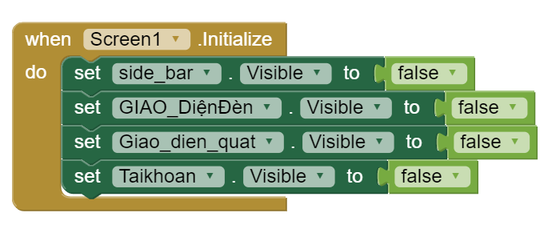

Code blcock menu

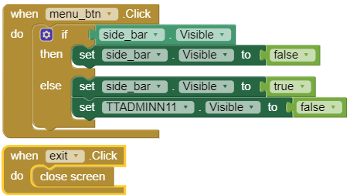

Code block giao diện tài khoản

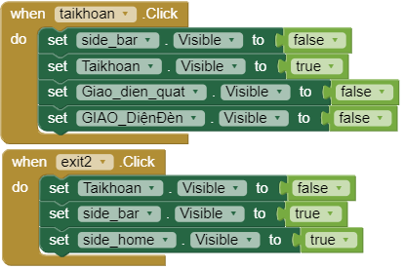

Code block giao diện thiết bị



Code block điều khiển đèn

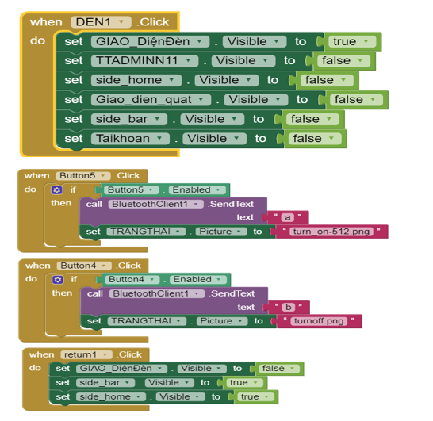

Code block điều khiển quạt

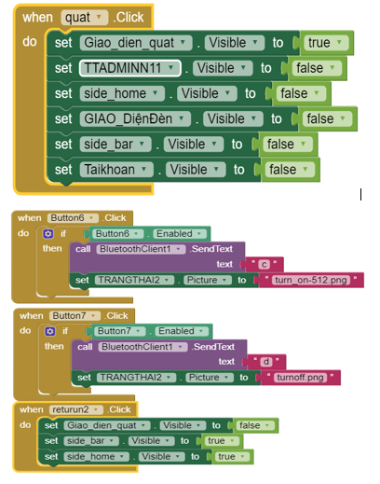

Code block admin



Code block ngắt và kết nối bluetooth

